**Благоустройство ул. Грибная с.Кролевцы Артемовского городского округа**

**Инициатор проекта**

Территориальное общественное самоуправление (ТОС) «ГРЕМ» Артемовского городского округа.

Адрес местонахождения ТОС: г. Артем, с.Кролевцы, ул. Грибная, Еремича, Мухина.

**Цель проекта**

Повышение уровня комфорта и безопасности жителей при передвижении по улице Грибная с.Кролевцы.

**Перечень мероприятий (виды работ)**

Нарезка дренажных кюветов, завозка и бутировка полотна, отсыпка щебнем, установка освещения на имеющихся опорах (подключение после согласования с уполномоченными органами), установка указателей с названием улиц.

**Ожидаемые результаты**

Обеспечена ориентация между улицами для быстрого проезда автомобилей экстренных служб, мероприятия по благоустройству улицы сделают её более комфортной в эксплуатации жителями ТОС.

**Адрес места реализации проекта**

г.Артем, с. Кролевцы, ул. Грибная.

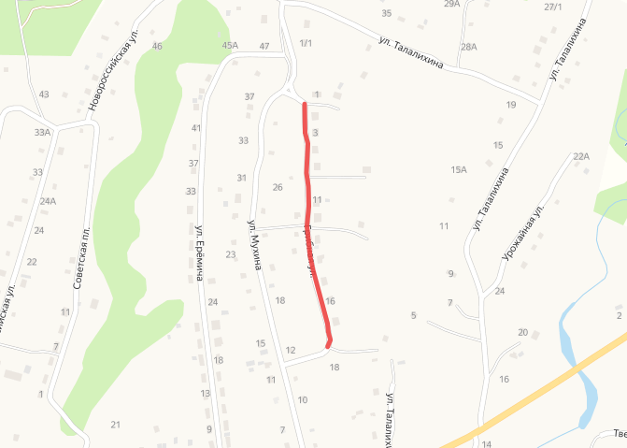

Ссылка на карту:

<https://yandex.ru/maps/?um=constructor%3A33c8f01af85191ba059c25485f857c560e77764c255c9b78fe793c713bd12390&source=constructorLink>

**Срок окончания реализации проекта**

01.12.2022 г.

**Координатор проекта**

Цыганкова Татьяна Александровна, начальник Отдела по работе с общественностью администрации Артемовского городского округа

тел. 8(42337) 4-36-54

[cygankova_ta@artemokrug.ru](mailto:cygankova_ta@artemokrug.ru)

**Объём финансирования (рублей)**

|  |  |  |
| --- | --- | --- |
| **Всего,**  в т.ч. по источникам: | Грант из бюджета Приморского края | Неденежный вклад жителей ТОС |
| **511 046** | 497 846 | 13 200  (труд 11 добровольцев) |

**Фотоотчеты**

**До реализации проекта   
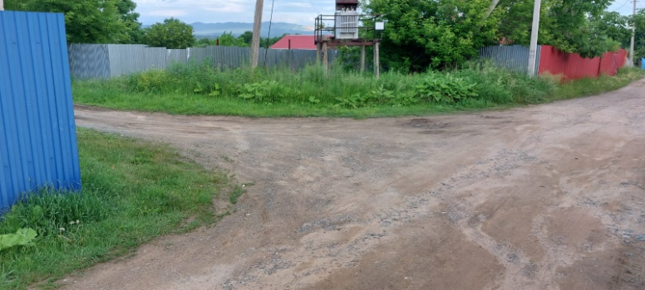**

**После реализации проекта**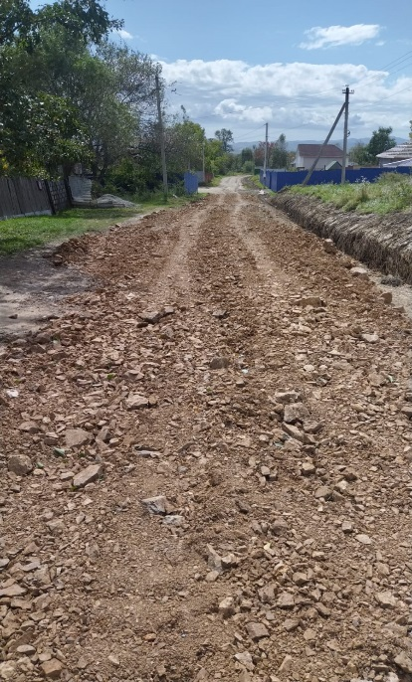

**Полное описание проекта:**

Файл: ТОС ГРЕМ_паспорт проекта к заявке